**INSTITUTO DE ADMINISTRACIÓN PÚBLICA DEL ESTADO DE CHIAPAS**

**MODULO:**

**PLANEACIÓN ESTRATÉGICA**

**CATEDRÁTICO:**

**MTRO. ANTONIO PÉREZ GÓMEZ**

**TEMA:**

**TRABAJO Y EVALUACIÓN FINAL**

**ALUMNO**

**FRANCISCO JAVIER LÓPEZ JUAN**

# 

Contenido

I.- DESCRIPCIÓN DEL ESCENARIO…………………………………………...…….. 3

II.- DIAGNÓSTICO ESTRATÉGICO …………………………………………....…….. 6

III.- PLAN ESTRATÉGICO ………...……………………………………………………12

IV.- MECANISMO DE EVALUACIÓN DEL PLAN ESTRATÉGICO ………………. 16

BIBLIOGRAFÍA …………………………………………………………………..………22

**I.- DESCRIPCIÓN DEL ESCENARIO**

**MUNICIPIO DE LA LIBERTAD**

La población total del municipio es de 5,286 habitantes, representa 0.94% de la regional y 0.13% de la estatal; el 50% son hombres y 50% mujeres. Su estructura es predominantemente joven, 59% de sus habitantes son menores de 30 años y la edad mediana es de 24 años. En el período comprendido del 2005, se registró una Tasa Media Anual de Crecimiento (TMAC) del -0.01%, el indicador en el ámbito regional y estatal fue de 2.32% y 2.06%, respectivamente.

Crecimiento poblacional del municipio de La Libertad, Chiapas. Año 2005.

|  |  |  |  |  |  |  |  |  |  |  |  |  |  |  |  |  |  |  |
| --- | --- | --- | --- | --- | --- | --- | --- | --- | --- | --- | --- | --- | --- | --- | --- | --- | --- | --- |
| Cve | Municipio |  | Total de localidades y su población 1 | 1 - 49 hab. | 50 - 99 hab. | 100 - 499 hab. | 500 - 999 hab. | 1 000 - 1 999 hab. | 2 000 - 2 499 hab. | 2 500 - 4 999 hab. | 5 000 - 9 999 hab. | 10 000 - 14 999 hab. | 15 000 - 19 999 hab. | 20 000 -  49 999 hab. | 50 000 - 99 999 hab. | 100 000 - 499 999 hab. | 500 000 - 999 999 hab. | 1 000 000 - hab. y más |
| 050 | La Libertad | Localidades | 78 | 60 | 7 | 8 | 2 | 1 | 0 | 0 | 0 | 0 | 0 | 0 | 0 | 0 | 0 | 0 |
| 050 | La Libertad | Población | 5,286 | 444 | 446 | 1,155 | 1,268 | 1,973 | 0 | 0 | 0 | 0 | 0 | 0 | 0 | 0 | 0 | 0 |
|  |  |  |  |  |  |  |  |  |  |  |  |  |  |  |  |  |  |  |
|  | 1 | Incluye una estimación de población de 120 735 personas que corresponden a 24 426 viviendas sin información de ocupantes. | | | | | | | | | | | |  |  |  |  |  |
|  | Fuente: INEGI. II Conteo de Población y Vivienda,2005 | | | | | | | | | | | | | | | | | |

Distribución espacial de la población, según tipo de localidad, municipio de La Libertad, Chiapas, año 2000.

Para el 2010, en la libertad existe un promedio de 1550 mujeres en edad fértil, que representa 52.9% de la población femenina total; 18 .9% de esas mujeres en edad fértil se encuentran en el grupo de edad de 15 a 19 años, poco más de 30% de la población femenina en edad fértil tiene entre 20 y 29 años (edades críticas para la reproducción en la medida en que las tasas más altas en fecundidad en nuestro país se concentran en estas edades, particularmente entre los 20 y 24 años), finalmente, los grupos que menos contribuye a la fecundidad son las mujeres de 35 a 39, 44 a 44, y 45 a 49 años de edad, que concentran 13.2, 11.4 y 9.5% dela población de edad productiva, respectivamente, aunque las necesidades en materia de salud reproductiva en esta población tiende hacia la limitación de la fecundidad, la prevención y atención de enfermedades crónicas relacionadas con el sistemas productivo como cáncer de mama y cérvico-uterino, y la atención a la sintomatología de procesos propios de la conclusión de la vida fértil, como el climaterio y la menopausia.

En el 2011 (primer año con hospitalización), tuvimos un porcentaje de ocupación medio del 50%, lo que equivale a que se tuvo 5 camas ocupadas durante todo el año.

En el 2012, se tuvo un porcentaje de ocupación medio del 80%, lo que equivale a que tuvimos 8 camas ocupadas durante los 365 días del año. La población cuenta con seguridad social de algún tipo es del 56.1%.

Se prevé que dentro de 2 a 3 años la ocupación hospitalaria incrementará al 85% de acuerdo a la tendencia que hemos tenido, lo cual se puede atribuir al inicio temprano de vida sexual, aumento de embarazos en adolescentes, postergación del inicio de la maternidad y el aumento de la esperanza de vida.

Según el Consejo Nacional de Población, en el momento actual de México tiene una tasa de crecimiento promedio de 1.33 y se proyecta a 1.25 de forma anual, en México actualmente por cada adulto mayor de 60 años existen 3.4 jóvenes entre 12 y 29 años de edad, y para el año 2030 la brecha demográfica será de dos adultos por un joven invirtiéndose la curva, esto debido a la disminución de la fecundidad a un hijo por mujer. En cuestiones de tasa de mortalidad se espera una disminución de la mortalidad y un aumento de la esperanza de vida lo cual condiciona un aumento en las enfermedades cronicodegenerativas.

De 1990 al 2010 la mayor fecundidad se encontraba en las mujeres de 20 y 24 años, para el 2030 se espera que el grupo de mayores de 20 años reduzca la tasa de fecundidad alrededor de un 13 por ciento, y se transfiera la tasa a mujeres de 25 a 29 años dilatándose el padrón. La tasa de fecundidad entre 1990 y 2000 fue del 7% del 2000 al 2010 se redujo al 6.4% y se espera que la tasa disminuye para el 2030 al 4.2%.

Dentro del escenario catastrófico el proyecto de reforma en salud y la subsecuente unificación de los sistemas de salud, puede considerar en el escenario a 5 años una disminución de nuestra demanda para la atención materno-infantil, esto se deriva por ser la atención materno-infantil un programa prioritario a nivel internacional y nacional. La estandarización de los procesos y certificación de los hospitales fomentará esta migración de pacientes.

**II.- DIAGNÓSTICO ESTRATÉGICO, ÁREA DE GESTIÓN**

**DESTINO ESTRATÉGICO (VISIÓN Y MISIÓN)**

## Visión

## Hacer de la libertad un municipio con un elevado nivel de desarrollo un periodo de 15 años, tanto en lo económico como en lo social, educativo, cultural y de salud, en donde las acciones de este gobierno que encabeza la administración 2015 – 2018 reflejen un mejoramiento a nivel de vida de sus habitantes; así mismo lograr los principios de honestidad, vocación de servicio, profesionalismo y capacidad de respuesta.

## Misión

Ejercer un gobierno transparente, de puertas abiertas que propicien la atención de las demandas prioritarias del municipio, garantizar la eficiencia en el manejo de los recursos y hacer que los beneficios lleguen a quienes realmente lo necesitan, y así obtener un mejor crecimiento social, político y económico de los habitantes en un mediano plazo.

**DIAGNÓSTICO**

## Análisis Interno (Fortalezas)

F1. Atribuciones legales para convenios y con los diferentes órdenes de gobierno y organismos privados.

F2. Presupuesto anual por tres años.

F3. Crecimiento del turismo.

F4. Personal con varias disciplinas profesionales.

F5. Nuevo modelo de planeación a largo plazo.

## Análisis Interno (Debilidades)

D1. Falta de capacitación al personal en algunas áreas administrativas del ayuntamiento.

D2. Restricción de contratación de personal.

D3. Organigramas y manuales de operación obsoletos e inexistentes.

D4. Plazas congeladas.

D5. Vigencia de la administración municipal de 3 años

D6. Parque vehicular obsoleto.

## Análisis Externo (Oportunidades)

O1. Oportunidades de inversión de la iniciativa privada.

O2. Acceso a nuevas tecnologías.

O3. Innovación tecnológica.

04. Nuevas reformas constitucionales

O5. Acceso a desarrollos sociales con organismos internacionales

## Análisis Externo (Amenazas)

A1. Recorte de presupuesto

A2. Falta de continuidad a los programas.

A3. Fenómenos del cambio climático.

A4. Interrupción de actividades por grupos sociales y sindicatos.

A5. Laudos y demandas laborales.

## Matriz de Ponderación.

|  |  |  |  |
| --- | --- | --- | --- |
| Análisis Interno (Fortalezas) | Importancia | Ponderación | Resultado |
| F1. Atribuciones legales para convenios y con los diferentes órdenes de gobierno y organismos privados. | 10 | 1 | 10 |
| F2. Presupuesto anual por tres años. | 10 | 1 | 10 |
| F3. Crecimiento del turismo. | 8 | 0.7 | 5.6 |
| F4. Personal con varias disciplinas profesionales. | 9 | 1 | 9 |
| F5. Nuevo modelo de planeación a largo plazo. | 8 | 0.7 | 5.6 |
| Total | | | 40.2 |

|  |  |  |  |
| --- | --- | --- | --- |
| Análisis Interno (Debilidades) | Importancia | Ponderación | Resultado |
| D1. Falta de capacitación al personal en algunas áreas administrativas del ayuntamiento. | 10 | 1 | 10 |
| D2. Restricción de contratación de personal. | 10 | 1 | 10 |
| D3. Organigramas y manuales de operación obsoletos e inexistentes. | 8 | 0.7 | 5.6 |
| D4. Plazas congeladas. | 9 | 1 | 9 |
| D5. Vigencia de la administración municipal de 3 años. | 8 | 0.7 | 5.6 |
| D6. Parque vehicular obsoleto. | 10 | 0.6 | 6 |
| Total | | | 46.2 |

|  |  |  |  |
| --- | --- | --- | --- |
| Análisis Externo (Oportunidades) | Importancia | Ponderación | Resultado |
| O1. Oportunidades de inversión de la iniciativa privada. | 10 | 0.8 | 10 |
| O2. Acceso a nuevas tecnologías. | 9 | 0.9 | 8.1 |
| O3. Innovación tecnológica. | 8 | 0.9 | 7.2 |
| O4. Nuevas reformas constitucionales | 10 | 0.8 | 8 |
| O5. Acceso a desarrollos sociales con organismos internacionales | 10 | 0.8 | 8 |
| Total | | | 41.3 |

|  |  |  |  |
| --- | --- | --- | --- |
| Análisis Externo (Amenazas) | Importancia | Ponderación | Resultado |
| A1. Recorte de presupuesto. | 10 | 0.8 | 8 |
| A2. Falta de continuidad a los programas. | 9 | 0.9 | 8.1 |
| A3. Fenómenos del cambio climático. | 8 | 0.9 | 7.2 |
| A4. Interrupción de actividades por grupos sociales y sindicatos. | 9 | 0.7 | 6.3 |
| A5. Laudos y demandas laborales. | 9 | 0.7 | 6.3 |
| Total | | | 35.9 |

## MATRIZ DE POSICIONAMIENTO

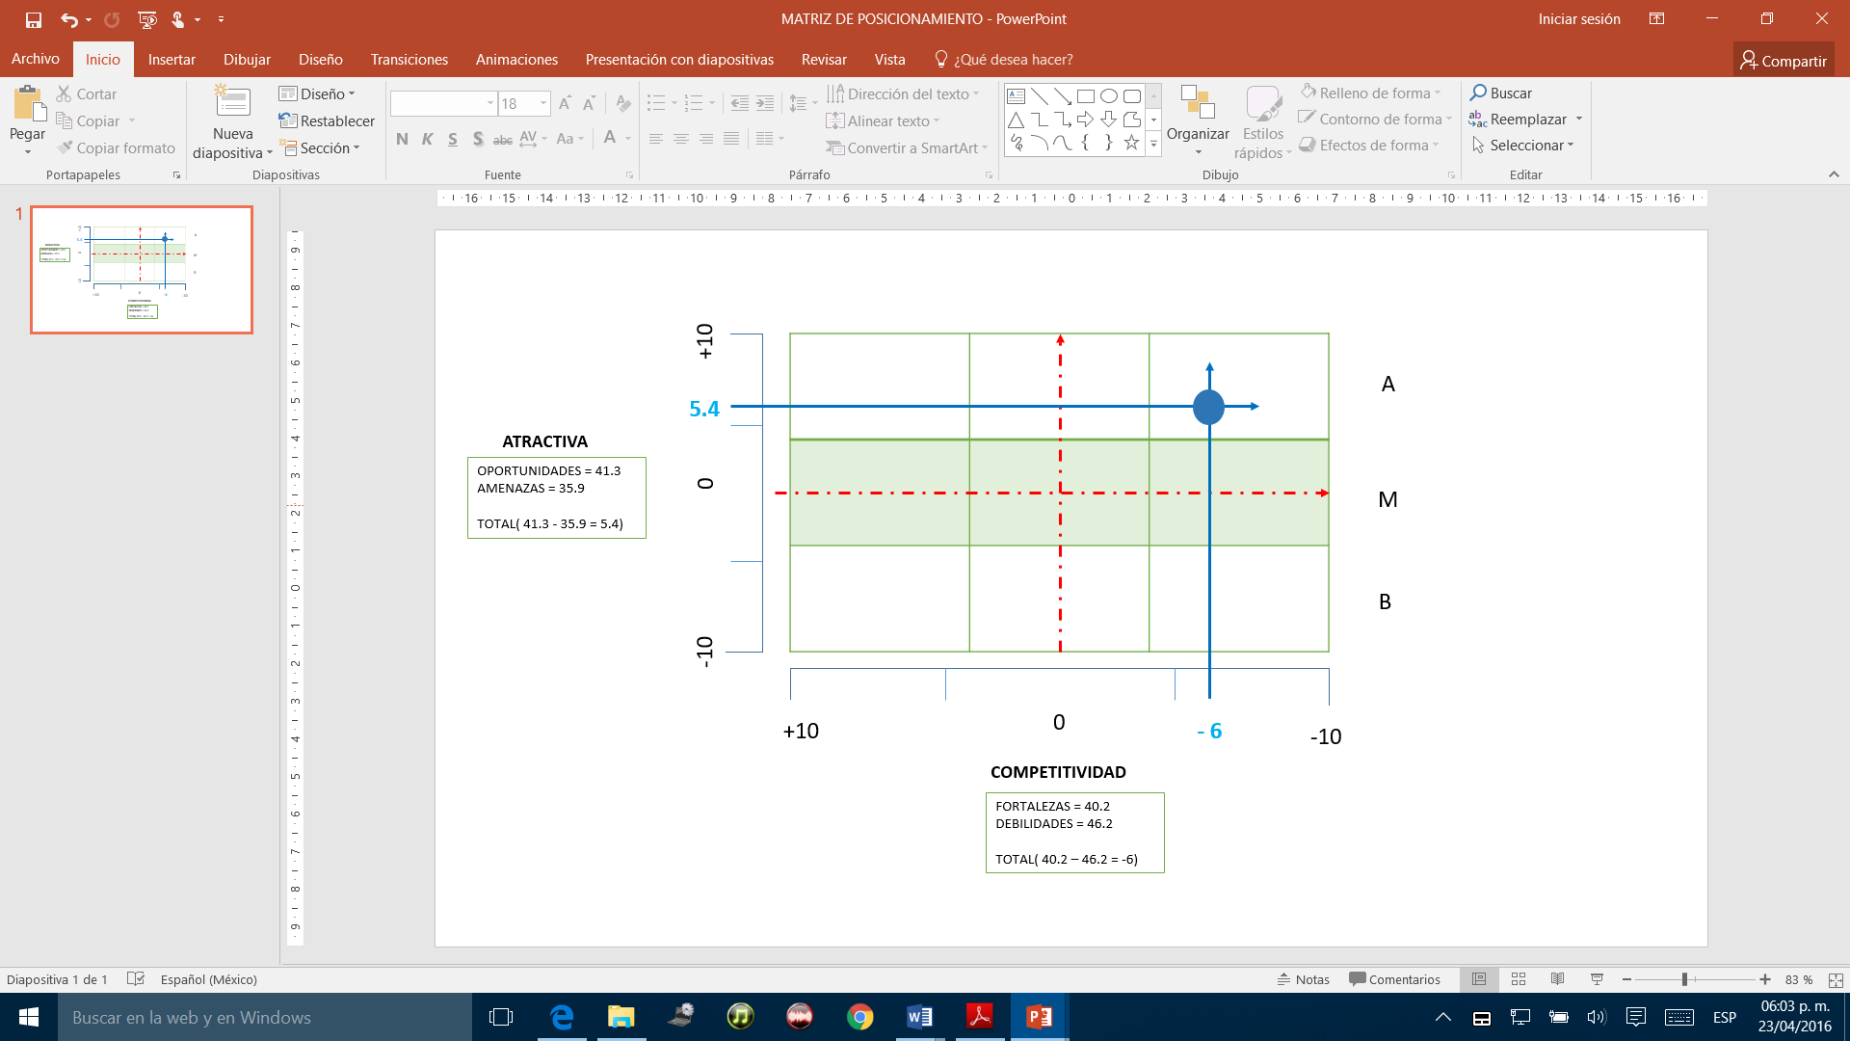

En la Matriz de posicionamiento se observó en el análisis realizado ubica al municipio de la libertad en una competitividad baja y una atractividad alta, lo que sugiere la implementación de estrategias que permitan mantener y mejoras los procesos y los resultados.

**MATRIZ DE FODA**

|  |  |
| --- | --- |
| **ESTRATEGIAS FO** | |
| FORTALEZAS | OPORTUNIDADES |
| F1. Atribuciones legales para convenios y con los diferentes órdenes de gobierno y organismos privados. | O4. Nuevas reformas constitucionales  O1. Oportunidades de inversión de la iniciativa privada. |
| F2. Presupuesto anual por tres años. | O1. Oportunidades de inversión de la iniciativa privada. |
| F3. Crecimiento del turismo. | O5. Acceso a desarrollos sociales con organismos internacionales.  O3 Innovación tecnológica.  O2. Acceso a nuevas tecnologías. |
| F4. Personal con varias disciplinas profesionales. | O1. Oportunidades de inversión de la iniciativa privada  O5. Acceso a desarrollos sociales con organismos internacionales.  O2. Acceso a nuevas tecnologías. |
| F5. Nuevo modelo de planeación a largo plazo. | O1. Oportunidades de inversión de la iniciativa privada. |

|  |  |
| --- | --- |
| **ESTRATEGIAS DO** | |
| DEBILIDADES | OPORTUNIDADES |
| D1. Falta de capacitación al personal en algunas áreas administrativas del ayuntamiento. | O2. Acceso a nuevas tecnologías.  O1. Oportunidades de inversión de la iniciativa privada. |
| D2. Restricción de contratación de personal. | O1. Oportunidades de inversión de la iniciativa privada. |
| D3. Organigramas y manuales de operación obsoletos e inexistentes. | O3 Innovación tecnológica.  O2. Acceso a nuevas tecnologías.  O1. Oportunidades de inversión de la iniciativa privada. |
| D4. Plazas congeladas. | O1. Oportunidades de inversión de la iniciativa privada.  O3 Innovación tecnológica.  O2. Acceso a nuevas tecnologías. |
| D5. Vigencia de la administración municipal de 3 años. | O1. Oportunidades de inversión de la iniciativa privada.  O5. Acceso a desarrollos sociales con organismos internacionales. |
| D6. Parque vehicular obsoleto. | O1. Oportunidades de inversión de la iniciativa privada |

|  |  |
| --- | --- |
| **ESTRATEGIAS FA** | |
| FORTALEZAS | AMENAZAS |
| F1. Atribuciones legales para convenios y con los diferentes órdenes de gobierno y organismos privados. | A2. Falta de continuidad a los programas. |
| F2. Presupuesto anual por tres años. | A1. Recorte de presupuesto. |
| F3. Crecimiento del turismo. | A4. Interrupción de actividades por grupos sociales y sindicatos.  A3 Fenómenos del cambio climático. |
| F4. Personal con varias disciplinas profesionales. | A5. Laudos y demandas laborales. |
| F5. Nuevo modelo de planeación a largo plazo. | A1. Recorte de presupuesto.  A2. Falta de continuidad a los programas. |

|  |  |
| --- | --- |
| **ESTRATEGIAS DO** | |
| DEBILIDADES | AMENAZAS |
| D1. Falta de capacitación al personal en algunas áreas administrativas del ayuntamiento. | A1. Recorte de presupuesto.  A2. Falta de continuidad a los programas. |
| D2. Restricción de contratación de personal. | A1. Recorte de presupuesto.  A2. Falta de continuidad a los programas. |
| D3. Organigramas y manuales de operación obsoletos e inexistentes. | A4. Interrupción de actividades por grupos sociales y sindicatos. |
| D4. Plazas congeladas. | A1. Recorte de presupuesto.  A2. Falta de continuidad a los programas. |
| D5. Vigencia de la administración municipal de 3 años. | A2. Falta de continuidad a los programas. |
| D6. Parque vehicular obsoleto. | A1. Recorte de presupuesto. |

**III.- PLANEACIÓN ESTRATÉGICA. -** PLAN ESTRATÉGICO

**VISIÓN**

Hacer de la libertad un municipio con un elevado nivel de desarrollo un periodo de 15 años, tanto en lo económico como en lo social, educativo, cultural y de salud, en donde las acciones de este gobierno que encabeza la administración 2015 – 2018 reflejen un mejoramiento a nivel de vida de sus habitantes; así mismo lograr los principios de honestidad, vocación de servicio, profesionalismo y capacidad de respuesta.

**MISIÓN**

Ejercer un gobierno transparente, de puertas abiertas que propicien la atención de las demandas prioritarias del municipio, garantizar la eficiencia en el manejo de los recursos y hacer que los beneficios lleguen a quienes realmente lo necesitan, y así obtener un mejor crecimiento social, político y económico de los habitantes en un mediano plazo.

**VALORES**

|  |  |
| --- | --- |
| Valor | Definición operativa |
| Honestidad | Cualidad humana del personal municipal que plantea comportarse y expresarse con coherencia, sinceridad, verdad y justicia. |
| Capacidad | Talento y formación basada en la capacitación constante y experiencia de brindar un servicio con excelencia, iniciativa y un conjunto de recursos y aptitudes para desempeñar sus labores. |
| Liderazgo | Tener el sentimiento de querer ir adelante. Se intenta destacar en algo. En la Municipalidad, un grupo de líderes que apoyan a diferentes grupos. |
| Calidad | La calidad de nuestros servicios es decisiva. La calidad óptima se obtendrá si está apoyado desde arriba. Servicio Se reconoce la obligatoriedad de conceder un servicio y una atención máxima al usuario y a la población. |
| Creatividad e innovación: | Entendemos por creatividad la capacidad de tener ideas nuevas y por innovación la capacidad de ponerlas en práctica y obtener provecho.  La Innovación es necesaria en todas las áreas de la Municipalidad debido a los cambios constantes que tiene y sufre la sociedad. |

**POLÍTICAS**

|  |  |  |
| --- | --- | --- |
| Principio | Política | |
| Servicio Ciudadano | | La o el ciudadano es el receptor medular de los servicios, por lo tanto, el personal del ayuntamiento debe identificar sus necesidades y expectativas para generar consistencia, seguridad, valor y confianza en los servicios que se otorgan, incrementando el nivel de satisfacción y percepción que tiene de los mismos |
| Liderazgo Estratégico | | El Cuerpo de Gobierno es responsable de guiar al personal y dar rumbo al ayuntamiento hacia una cultura de competitividad con base en la misión, visión, principios y valores. Se caracteriza por su integridad y competencias para identificar oportunidades, necesidades y riesgos para establecer estrategias y propuestas de valor que generen ventajas competitivas. |
| Resultados competitivos | | El rumbo estratégico del municipio se logra mediante la ejecución sustentada en el alto desempeño y la satisfacción de las y los ciudadanos, así como los demás grupos de interés, por lo que el personal del ayuntamiento debe orientar sus esfuerzos al logro de objetivos y metas que le permitan la generación de ventajas competitivas |
| Personal comprometido | | El personal muestra permanentemente una actitud y vocación de servicio, participativo, visionario, convencido, responsable y que aporta sus conocimientos a la mejora e innovación de los procesos y sus resultados, mediante un enfoque ético orientado a la satisfacción de las y los ciudadanos, con apego a la Ley y a la misión institucional. |

**OBJETIVOS**

|  |
| --- |
| OBJETIVOS |
| 1.-Dar a conocer la estructura, funciones y lineamiento para conocimiento de los habitantes |
| 2.-Concientizar a los habitantes para el pago de impuesto. |
| 3.-Ofrecer servicio de calidad |

**ESTRATEGIAS**

|  |  |
| --- | --- |
| OBJETIVOS | ESTRATEGIAS |
| 1.-Dar a conocer la estructura, funciones y lineamiento para conocimiento de los habitantes | 1.-Explicación de las actividades |
| 2.-Concientizar a los habitantes para el pago de impuesto. | 1.-Disminución del 15%,10% y 5% en los primeros tres mese  2.-Buscar recursos extraordinarios y aplicación adecuada |
| 3.-Ofrecer servicio de calidad | 1.- Mejorar los servicios públicos de calidad  2.- promover la inversión para seguridad publica |

**METAS**

|  |  |  |
| --- | --- | --- |
| OBJETIVOS | ESTRATEGIAS | METAS |
| 1.-Dar a conocer la estructura, funciones y lineamiento para conocimiento de los habitantes | 1.-Explicación de las actividades | 1.- Campaña de información |
| 2.-Concientizar a los habitantes para el pago de impuesto. | 1.-Disminución del 15%,10% y 5% en los primeros tres mese  2.-Buscar recursos extraordinarios y aplicación adecuada | 1.-Motivación para contribuir  2.-Gestión ante instituciones correspondientes y mezcla de recurso |
| 3.-Ofrecer servicio de calidad | 1.- Mejorar los servicios públicos de calidad | 1.-Atender servicios públicos |

**TÁCTICAS - INICIATIVAS**

|  |  |  |  |
| --- | --- | --- | --- |
| OBJETIVOS | ESTRATEGIAS | METAS | TATICAS |
| 2.-Concientizar a los habitantes para el pago de impuesto. | 1.-Disminución del 15%,10% y 5% en los primeros tres mese | 1.-Motivación para contribuir | 1.- Promocionar o difundir en medios de comunicación, descuentos de impuestos y sus beneficios. |
| 2.-Buscar recursos extraordinarios y aplicación adecuada | 1.-Gestión ante instituciones correspondientes y mezcla de recurso | 2.- Convenios colaborativos para objetivos comunes.  3.- Apertura a convenios con la iniciativa privada. |

**MATRIZ DE PRIORIDADES DE LAS INICIATIVAS**

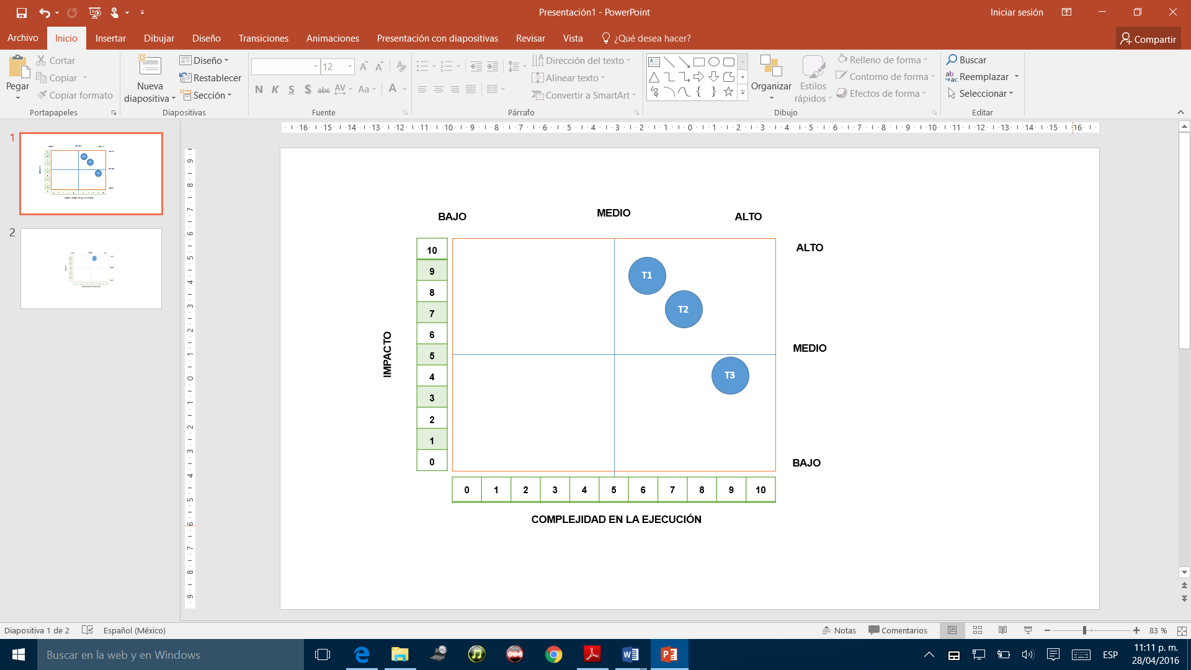

**IV.- MECANISMO DE EVALUACIÓN DEL PLAN ESTRATÉGICO**

|  |
| --- |
| OBJETIVOS ESTRATÉGICOS |
| 1.-Profesionalización de la estructura laboral para contar con funcionarios más capacitados y brindar un mejor servicio hacia los habitantes. |
| 2.-Eficientar los mecanismos de recaudación para el pago de impuesto. |
| 3.-Modernizar los servicios, mediante la implementación y aplicación de tecnologías de información y comunicaciones. |

|  |
| --- |
| ESTRATEGIAS |
| 1.- Implementar un sistema de educación a distancia, a efecto que los servidores públicos puedan recibir capacitación sin desplazarse de sus áreas o centros de trabajo. |
| 2.-Disminución del 15%,10% y 5% en los primeros tres meses del año |
| 3.- Acceso a nuevas herramientas tecnológicas con los que cuenta el municipio, mediante inversión privada o donaciones. |

|  |
| --- |
| INDICADORES |
| 1.- Número de servidores públicos, reciben cursos de capacitación, ya sean de educación continua, actualización o formación. |
| 2.- Número de contribuyentes cumplidores en el año. |
| 3.- Número de programas, adaptaciones tecnológicas o acciones implementadas para propiciar el acceso a la información. |

**TABLERO DE CONTROL**

|  |  |  |  |  |  |  |
| --- | --- | --- | --- | --- | --- | --- |
| META | INDICADOR | UNIDAD DE MEDIDA | FRECUENCIA DE VALOR | RANGOS DE CONTROL | | |
|  |  |  |
| 230 número de capacitados  10 Cursos | 1.- Número de servidores públicos, reciben cursos de capacitación, ya sean de educación continua, actualización o formación. | % | SEMESTRAL | 95% | 80-90% | -90% |
| 3020 contribuyentes | 2.- Número de contribuyentes cumplidores en el año. | % | ANUAL | 95% | 95-90% | - 90% |
| Para el 2016 se aprobaron proyectos por 8 MDP | 3.- Número de programas, adaptaciones tecnológicas o acciones implementadas para propiciar el acceso a la información. | % | ANUAL | 95% | 95-90% | -90% |

**EVALUACIÓN DE RIESGO**

|  |  |  |  |  |  |  |
| --- | --- | --- | --- | --- | --- | --- |
| ESTRATEGIA | RIESGO |  |  | PONDERACIÓN |  |  |
| FUENTE DE INCERTIDUMBRE | | FACTOR DE RIESGO | | TOTAL |
| CAUSAS QUE GENERAN LA INCERTIDUMBRE | VALOR | CIRCUNSTANCIAS O AGENTES QUE PUEDEN PROPICIAR LA MATERIALIZACIÓN DEL RIESGO | VALOR |
| 1.- Implementar un sistema de educación a distancia, a efecto que los servidores públicos puedan recibir capacitación sin desplazarse de sus áreas o centros de trabajo. | Resistencia al uso de nuevas tecnologías y medios de comunicación. | Baja participación de los servidores públicos | 60% | Conformismo para crecimiento profesional y sindicatos | 30% | 90% |
| 2.-Disminución del 15%,10% y 5% en los primeros tres meses del año | Apatía de los contribuyentes a los beneficios o mal orientación del programa | Problemas en la economía o baja venta | 60% | Escases de inversión local | 30% | 90% |
| 3.- Acceso a nuevas herramientas tecnológicas con los que cuenta el municipio, mediante inversión privada o donaciones. | Presupuesto limitado con respecto al alza de precios de los productos. | Cambio del valor del dólar | 40% | Devaluación | 20% | 60% |

**ANÁLISIS DE RESTRICCIONES**

|  |  |  |  |
| --- | --- | --- | --- |
| ESTRATEGIAS | TÉCNICAS | FINANCIERAS | RECURSOS HUMANOS |
| 1.- Implementar un sistema de educación a distancia, a efecto que los servidores públicos puedan recibir capacitación sin desplazarse de sus áreas o centros de trabajo. | Complicación en la instalación de la plataforma tecnológica de educación en línea. | Falta de recursos para capacitación o contratación de personal capacitado | Falta de personal capacitado para la instalación de la nueva tecnología. |
| 2.-Disminución del 15%,10% y 5% en los primeros tres meses del año | Poca difusión de los beneficios del programa | Recurso para imprimir manuales de guía normativa y formatos de orientación. | Falta de claridad en los criterios del descuento a contribuyentes. |
| 3.- Acceso a nuevas herramientas tecnológicas con los que cuenta el municipio, mediante inversión privada o donaciones. | Crecimiento tecnológico en el 40% de la estructura operativa municipal | Recurso limitado para cumplir con la infraestructura total. | Falta de conocimiento para la gestión de inversión privada o donaciones. |

**EVALUACIÓN DE RIESGOS**

|  |  |  |  |  |  |
| --- | --- | --- | --- | --- | --- |
| ESTRATEGIA | RIESGO | IMPACTO  Consecuencia en caso de materializar el riesgo | VALOR | PROBABILIDAD  Consideración para determinar la probabilidad | VALOR |
| 1.- Implementar un sistema de educación a distancia, a efecto que los servidores públicos puedan recibir capacitación sin desplazarse de sus áreas o centros de trabajo. | Resistencia al uso de nuevas tecnologías y medios de comunicación. | Solo sea ocupado por el personal joven que está más familiarizado con el uso de nuevas tecnologías. | **7** | Que solo el 30% del personal opte por el uso de estos medios de capacitación | **6** |
| 2.-Disminución del 15%,10% y 5% en los primeros tres meses del año | Apatía de los contribuyentes a los beneficios o mal orientación del programa | Baja recaudación de los contribuyentes | **8** | Que se alcance solo el 70% de recaudación esperado anual | **7** |
| 3.- Acceso a nuevas herramientas tecnológicas con los que cuenta el municipio, mediante inversión privada o donaciones. | Presupuesto limitado con respecto al alza de precios de los productos. | Solo sea cubierto una parte de la estructura organizacional del municipio | **7** | Solo sea cubierto el 50% de la estructura tecnológica | **8** |

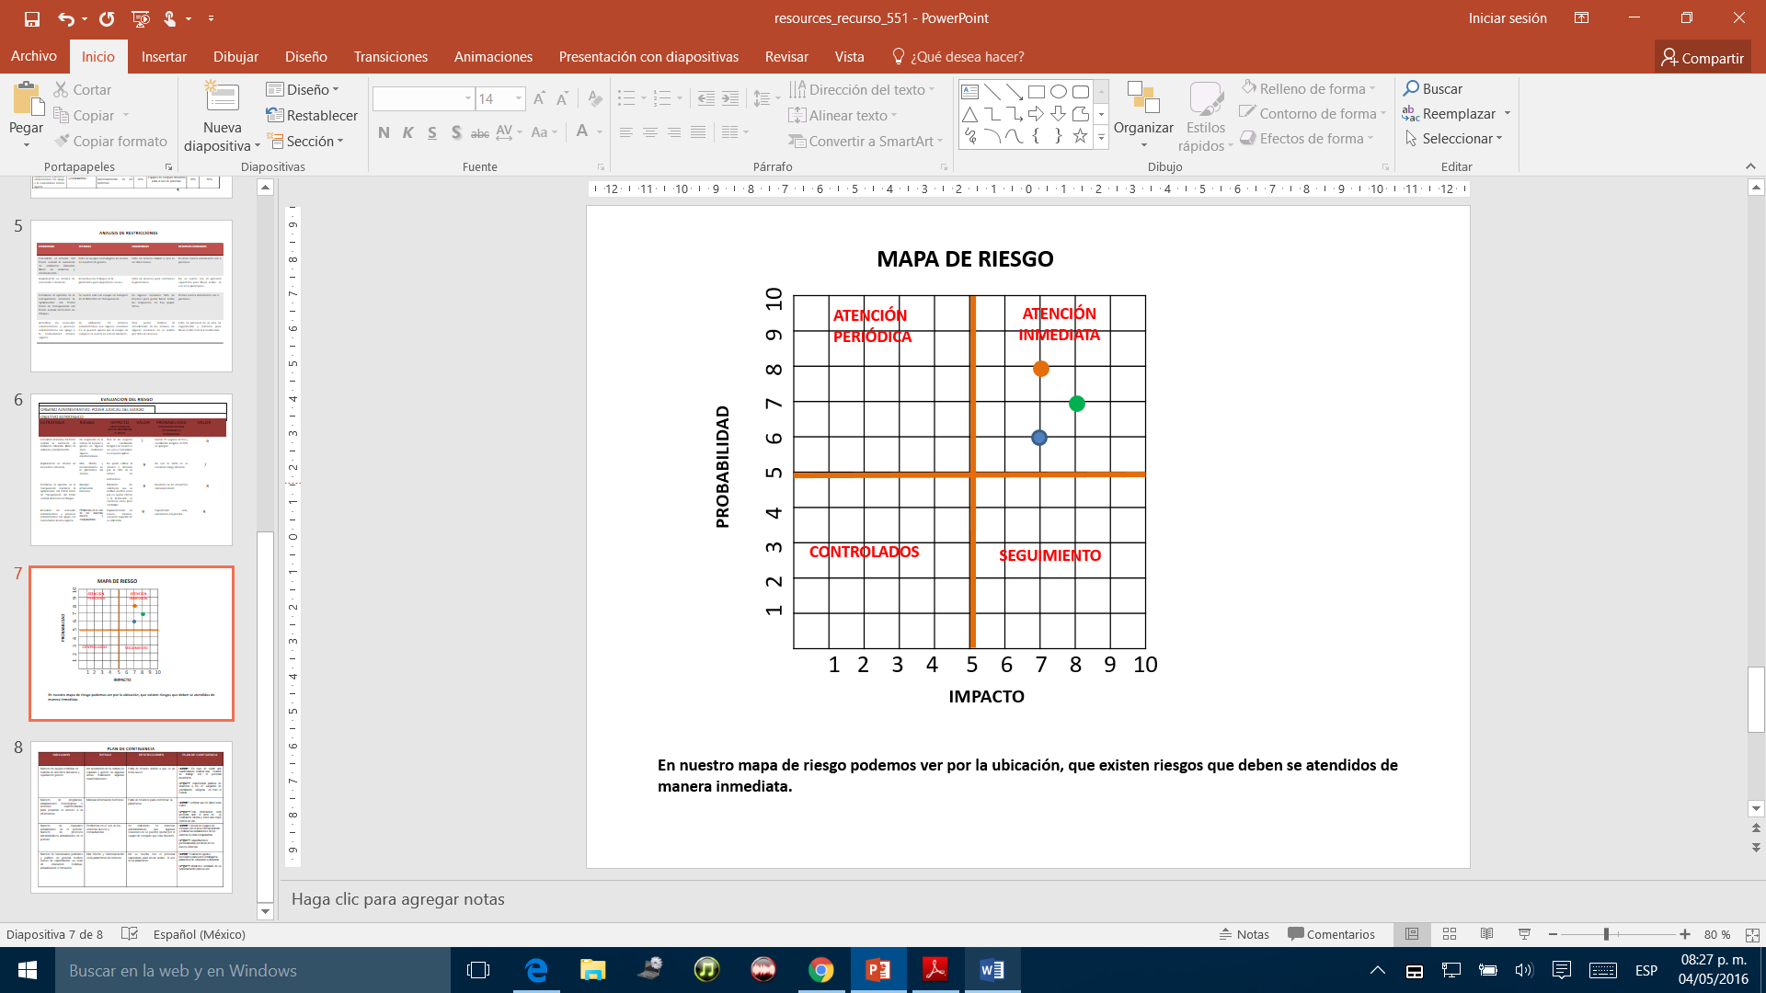**MAPA DE RIESGOS**

En nuestro mapa de riesgo podemos ver por la ubicación, que existen riesgos que deben ser atendidos de manera inmediata.

**PLAN DE CONTINGENCIA**

|  |  |  |  |
| --- | --- | --- | --- |
| INDICADOR | RIESGO | RESTRICCIONES | PLAN DE CONTINGENCIA |
| 1.- Número de servidores públicos, reciben cursos de capacitación, ya sean de educación continua, actualización o formación. | Resistencia al uso de nuevas tecnologías y medios de comunicación. | Falta de recursos para capacitación o contratación de personal capacitado | **Durante**: realizar los ajustes necesarios para mantener en uso de la plataforma de educación a distancia.  **Después**: Incentivar el uso de nuevas tecnologías. |
| 2.- Número de contribuyentes cumplidores en el año. | Apatía de los contribuyentes a los beneficios o mal orientación del programa | Poca difusión de los beneficios del programa | **Durante**: Verificar que los datos sean reales.  **Después**: Generar mecanismos que incentiven la recaudación |
| 3.- Número de programas, adaptaciones tecnológicas o acciones implementadas para propiciar el acceso a la información. | Presupuesto limitado con respecto al alza de precios de los productos. | Crecimiento tecnológico en el 40% de la estructura operativa | **Durante**: Realizar ajustes de presupuesto  **Después**: Generar mecanismos que incentiven la inversión privada. |

**Bibliografía**

HÉCTOR DELGADO CASTILLO

ANÁLISIS Y DIAGNÓSTICO DEL AMBIENTE EXTERNO

LB ADMINISTRACIÓN ESTRATÉGICA, UN ENFOQUE METODOLÓGICO, TRILLAS

INSTITUTO DE ADMINISTRACIÓN PÚBLICA DEL ESTADO DE CHIAPAS

PLANEACIÓN ESTRATÉGICA

UNIDAD 1: NATURALEZA DE LA ADMINISTRACIÓN.

FRED R. DAVID, “CONCEPTOS DE ADMINISTRACIÓN ESTRATÉGICA”.

HTTP://WWW.CRECENEGOCIOS.COM/LA-PLANEACION-ESTRATEGICA/